МБОУ «Удачненская школа»

***Тема:******«Географы Великой Победы».***

**(8 класс)**

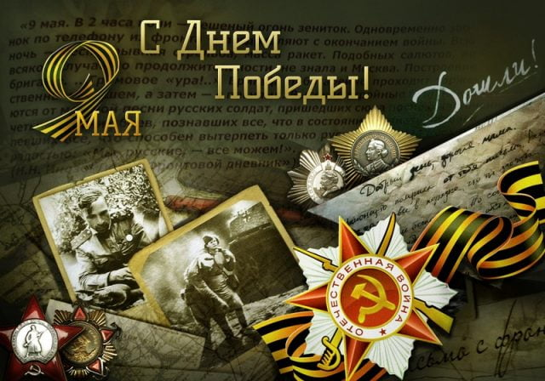

**Разработал:**

**учитель географии**

**Казанкова Е.М.**

**Цели:**

Формирование у учащихся целостного представления о роли географов в победе советского народа в Великой Отечественной войне.

Формирование и развитие познавательных интересов, интеллектуальных и творческих способностей учащихся, гуманистических и демократических ценностных ориентаций; умения организовывать свою деятельность;

**Планируемые результаты:**

* предметные: оказать помощь в распознавании отраслей географии и сфер их применения в годы Великой Отечественной войны;
* коммуникативные: помочь осознанию выдающейся роли и места России как части мирового географического пространства, вклада ученых-географов в Победу; развитие творческих способностей;
* личностные: способствовать формированию патриотизма, гражданственности, уважение к истории России.

**Оборудование:** ноутбук, мультимедиапроектор.

**Форма организации:** устный журнал.

**Ход урока.**

Слайд №1.

ПАМЯТЬ – не просто дань славному прошлому. Память – это причащение величием истории народа, это принятие сердцем ответственности за сохранность и приумножение величия духа и достоинства нации.

Слайд №2.

Статистика войны. Война… от Бреста до Москвы – 1000 км, от Москвы до Берлина – 1600 км, итого – 2600. Поездом – 4 суток, самолётом – 4 часа, перебежками, по-пластунски – 4 долгих года.

В годы войны на территории нашей страны фашистами было разрушено и сожжено 1710 городов и посёлков, более 70 тыс. сёл и деревень, оставлено без крова 25 миллионов человек.

Советский Союз на долгом пути к Берлину потерял 26,5 миллионов человек.

Слайд № 3.

В этом году исполняется 70 лет со Дня победы нашей страны над фашисткой Германией. И нам надо помнить о тех, кто своим ратным подвигом и самоотверженным трудом в тылу и на фронте, добыл дорогую победу.

Слайд №4.

О Великой Отечественной войне, о вкладе дела в разгром врага различных родов войск, отраслей хозяйства, учёных и специалистов написано много.

Слайд №5.

Но мало кто знает, насколько велика была роль географов в годы войны на фронте, и в тылу. В трудное для Родины время они внесли свой вклад в дело победы.

Слайд №6.

«Географы Великой Победы».

- Сегодня, ребята, вы узнаете немного больше об этих людях.

Тема нашего занятия «Географы Великой Победы».

Слайд №7.

***Географы*** готовили военно-географические описания местности.

***Метеорологи*** вели на фронте и в специальных частях прогноз погоды.

***Гидрологи*** прогнозировали состояние водных рубежей.

Слайд №8.

В тылу географы проводили комплексный учёт и анализ природных и экономических ресурсов, оценивали эти условия, делали научную разработку перспектив экономического развития тыловых территорий.

*- Ребята, скажите, кто такие топографы и картографы?*

*- Чем они занимались?*

Слайд №9.

**Топографы, картографы.**

Ни одна военная операция не проходила без карт.

Карта - это необходимый источник информации о местности, средство ориентации и управления войсками.

Топография важна и жизненно необходима для танковых войск, авиации, флота, но совершенно особую роль она играет в артиллерии…

Боевое применение артиллерии без топографических карт невозможно, как невозможно играть в морской бой без сеточки с координатами.

Слайд №10.

Существует понятие “стрельба с закрытых огневых позиций”, т.е. стрельба за горизонт по целям, находящимся вне пределов прямой видимости. Это основной способ артподготовки и артобстрела, при этом артиллеристские батареи прячутся за складками местности, строениями, деревьями, в естественных и искусственных укрытиях.

Слайд №11.

Такая стрельба требует умения, навыков, точных приборов, устойчивой и непрерывной связи, но, прежде всего полноценного топографического обеспечения.

Слайд №12, 13.

Военные действия раскинулись на огромной площади – от Баренцева до Чёрного морей.

Только с июля по декабрь 1941 года геодезисты, топографы и картографы выполнили съёмку местности на площади более 500 тыс. км2, составили и издали свыше 2 тыс. листов карт разного масштаба.

*- Ребята, скажите, кто такие гидрологи? (Люди, дающие информацию о водах суши.)*

*- Чем они занимались? (Давали оценку определённой местности и объекта: болота, озера, реки и т.д.)*

Слайд №14.

**Гидрологи.**

В годы Великой Отечественной войны гидрологи помогали преодолевать водные рубежи, болота. Целый ряд операций наших войск строился с учётом неверного представления противника о непроходимости болот для тяжёлой военной техники. И на болотах настилалась гать, таким образом, обеспечивалась внезапность и прорыв нашими войсками наименее укреплённых участков обороны противника.

Слайд №15, 16.

На некоторых гидрологических станциях наблюдения не прерывались даже в тылу врага. Именно гидрометеослужба Ленинградского флота и Ладожской военной флотилии обеспечили прокладку через Ладожское озеро Дороги жизни.

Эта служба позволяла использовать ледяную дорогу в течение максимально возможного времени.

Знаменитая ленинградская поэтесса Ольга Берггольц так писала об этом:

*Дорогой жизни шёл к нам хлеб,   
Дорогой дружбы многих к многим.   
Ещё не знают на земле   
Страшней и радостней дороги.*

*- Ребята, скажите, что такое флот? (Флот в наиболее общем значении — крупное объединение объектов (кораблей, судов, самолётов) для использования в какой либо среде.)*

*- Какой флот бывает? (Военный, пассажирский, рыболовецкий.)*

Слайд №17.

**Флот.**

Говоря о роли географии в войне, нельзя не упомянуть о ***флоте***, ведь все моряки в той или иной мере связаны с географией.

На многоводных реках и озёрах для создания оборонительных рубежей использовались Азовская, Дунайская, Ладожская, Онежская, Волжская флотилии, отряд кораблей на озере Ильмень и др.

Советский флот с первого дня войны беспрерывно вёл активные боевые действия на морях, озёрах и реках.

*- Ребята, скажите, что такое Северный морской путь? (Это путь, соединяющий восточную и западную часть нашей страны.)*

*- По побережью какого океана он проходит? (По побережью морей Северного Ледовитого океана.)*

Слайд №18, 19.

В эти годы особую роль играл Северный морской путь. Фашисты прилагали все усилия, чтобы парализовать его деятельность, но, несмотря на это он оставался одной из основных нитей, связывающих воюющий СССР с остальным миром.

По нему плавали не только суда с вооружением и продовольствием, но и, обеспечивающие возможность судоходства, научно-исследовательские и гидрогеографические суда, выполнявшие свою работу под огнём неприятеля и нередко вступавшие с ним в неравный бой.

*- Ребята, скажите, кто такие альпинисты?*

*- Ребята, скажите, кто такие военные альпинисты?*

*- Чем они занимались?*

Слайд №20, 21.

**Военные альпинисты.**

Военные альпинисты сбросили фашистские символы с Эльбруса и водрузили там наш советский флаг. В своей записке, оставленной на вершине, они тогда написали:"17.2.1943 г., 14.00. Сегодня сюда поднялась группа инструкторов военного альпинизма РККА с "Приюта Одиннадцати" за 9 часов. Снегопад, туман, сильный мороз. Восхождение посвящено освобождению Кавказа от гитлеровцев и 25-й годовщине нашей славной Красной Армии. Группа по приказу командования Закавказского фронта сняла немецко-фашистский вымпел и установила наш Красный флаг СССР. Смерть немецким оккупантам! Да здравствует наша партия ВКП(б) и героическая Красная Армия! Да здравствует наш Эльбрус и вновь свободный Кавказ!"

Слайд №22.

*На памятнике в их честь написано:*

"Они любили горы, как жизнь,  
Но Родину любили больше жизни.  
Бойцам и командирам отдельных  
горнострелковых отрядов".

Слайд №23.

Можно рассказывать еще о славных делах географов в тылу врага и на фронте в суровые военные годы. Многие из них не дожили до победы. Память о них хранят их коллеги, родственники.

Слайд №24.

С каждым годом мы все дальше и дальше уходим от военной поры. Но время не имеет власти над тем, что люди пережили в войну. Это было очень трудное время. Советский солдат умел смело смотреть в глаза смертельной опасности. Его волей, его кровью добыта победа над сильным врагом. Нет границ величию его подвига во имя Родины, как нет границ величию трудового подвига советского народа.  
"Все для фронта, все для победы! " - этот лозунг стал главным с первых дней войны для людей.

Слайд №25.

Забыть прошлое – значит, предать память о людях, погибших за счастье Родины. Если за каждого погибшего во второй мировой войне объявить минуту молчания, мир молчал бы 50 лет!!!

**Физкультминутка.**

Нам пора передохнуть,  
Потянуться и вздохнуть. (Глубокий вдох и выдох.)  
Покрутили головой,  
И усталость вся долой!  
Раз-два-три-четыре-пять,  
Шею надо разминать. (Вращения головой в одну и другую стороны.)

На разминку, на разминку,  
На разминку становись!(Ходьба на месте.)  
Вправо-влево покрутись  
Повороты посчитай,  
Раз-два-три, не отставай, (Вращение туловищем вправо и влево.)  
Начинаем приседать —  
Раз-два-три-четыре-пять.  
Тот, кто делает зарядку,  
Может нам сплясать вприсядку. (Приседания.)  
А теперь поднимем ручки  
И опустим их рывком.  
Будто прыгаем мы с кручи  
Летним солнечным деньком. (Дети поднимают прямые руки над головой, потом резким движением опускают их и отводят назад, потом резким движением снова вверх и т. д.)  
А теперь ходьба на месте,  
Левой-правой, стой раз-два. (Ходьба на месте.)  
Мы за парты сядем вместе,  
Вновь возьмёмся за дела.

- А сейчас, ребята, мы с вами попробуем сделать букет памяти всем погибшим не этой жестокой войне. Каждый из вас сделает вот по такому цветку (демонстрация цветка)

Слайд №26.

.

*. Изготовление цветка.*

1. На палочку для суши наматывается промазанная по краю клеем лента из тонкой кожи с зауженным концом – это лепестки.

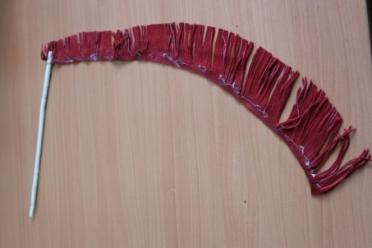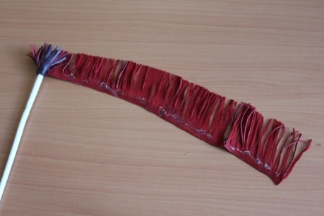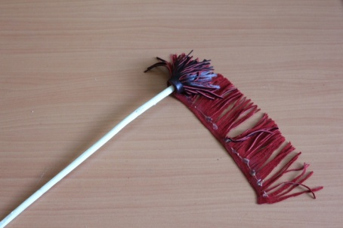

2. Под лепестками на палочку для суши наматывается промазанная по краю клеем лента из любой кожи с зауженным концом – это цветоложе.

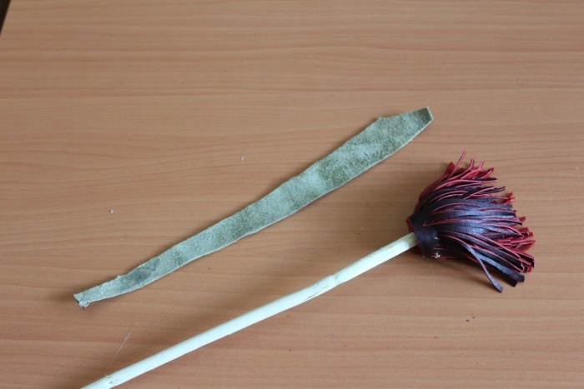 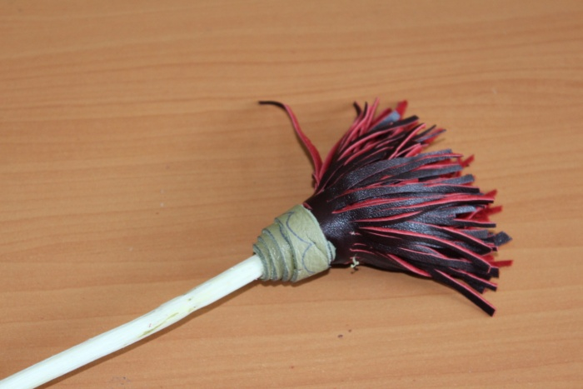

3. Лепестки и цветоложе декорируются небольшой по длине полоской зелёной гофрированной бумаги с помощью тонкого двустороннего скотча. У основания цветоножки бумага перекручивается и закрепляется двусторонним скотчем.

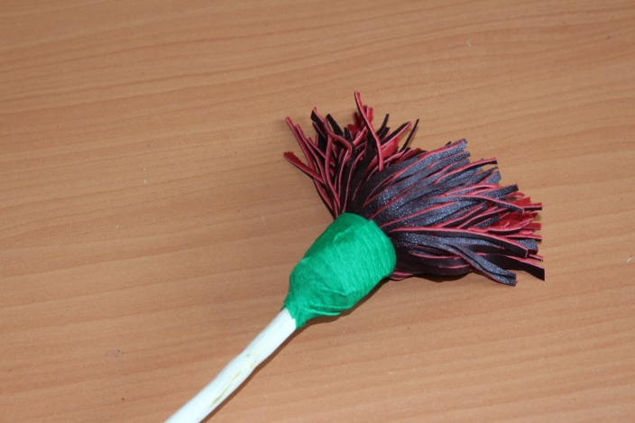

4. У основания цветоложа, на уже имеющуюся полоску скотча, наклеивается под углом длинна узкая полоска зелёной гофрированной бумаги и накручивается вокруг цветоножки до низа. Внизу цветка бумага закрепляется скотчем или клеем.

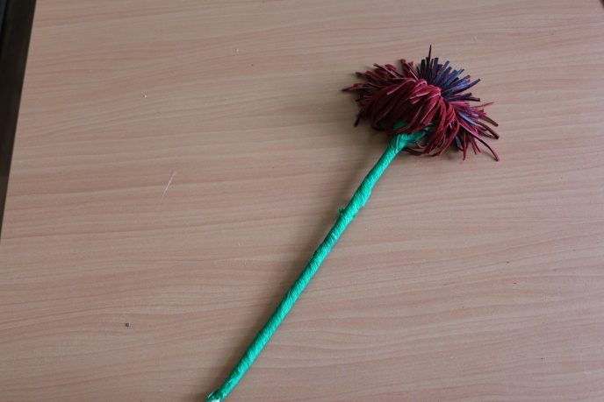

5. Наклеиваются листья любого размера и формы.

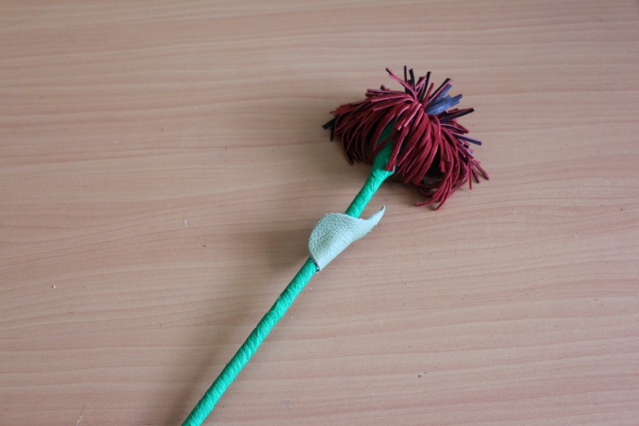 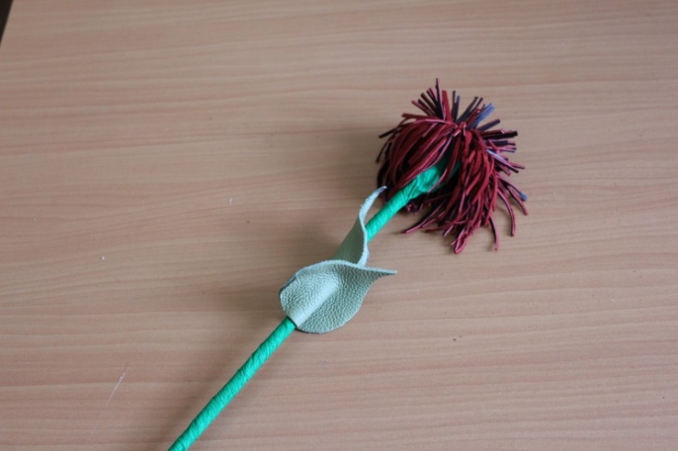

- Ребята, давайте соберём наши цветы в букет, букет памяти.

Слайд №27.

ВЕЧНАЯ ИМ ПАМЯТЬ!

«Спасибо вам, мои родные,   
Спасибо вам за жизнь, за мир,   
За те победы роковые:   
Изгнанье вражеских рапир.   
Спасибо вам за нашу землю,   
За Русь святую, блеск погон,   
Спасибо от сынов, от внуков,   
От правнуков — земной поклон!..»

Слайд №28.

«Память жива пока мы помним.

С праздником Великой Победы!»

- Спасибо всем, занятие окончено.

Слайд №29.

**Использованные источники.**

1. Журнал «География в школе № 3 2005г» ст.Л.С.Абрамова.

2. Журнал «Методические рекомендации организаторам работы по патриотическому воспитанию детей.» – М.: «Равнение на победу» 2004 г., Н.В.Мазыкина, А.А. Монахов.

3.Ресурсы интернета: www.informatics.ru/mshp/works/geografy/

4. «Советские географы — фронту и тылу (1941 —1945 гг.)» в сборнике «Вопросы географии» (М.: Мысль, 1985.—№ 128).